Post 1 Robert Baden Powell

Her ser dere Baden-Powell
Han ble født i England 22. februar 1857.

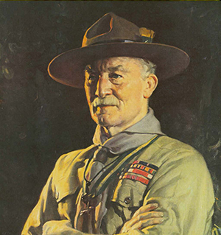

Speiderloven:
1. En speider er åpne for Gud

Post 2 Robert Baden-Powell

I 1907 samlet Baden-Powell 21 gutter til verdens første speiderleir.

Speiderloven:
2. En speider er en god venn

Post 3 Robert Baden-Powell

Baden-Powell har sagt:

«Å være beredt
vil si å stå klar,
fordi du har øvd deg
på forhand.»

Speiderloven:
3. En speider kjenner og tar vare på naturen.

Post 4 Robert Baden-Powell

Baden-Powell ville at speiderne skulle lære ting gjennom å leke.

Speiderloven:
4. En speider er til å stole på.
Post 5 Robert Baden-Powell
Baden-Powell ville at speiderne skulle lære å klare seg med lite.

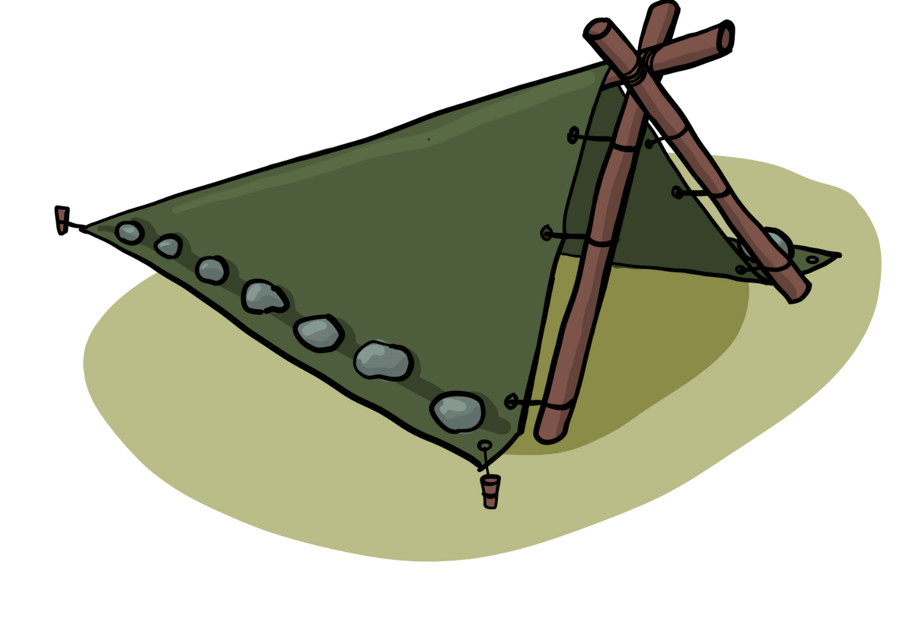

Speiderloven
5. En speider er nøysom

Post 6 Robert Baden-Powell
Baden-Powell ville at speiderne skulle deles i små patruljer som skulle løse oppgaver sammen.
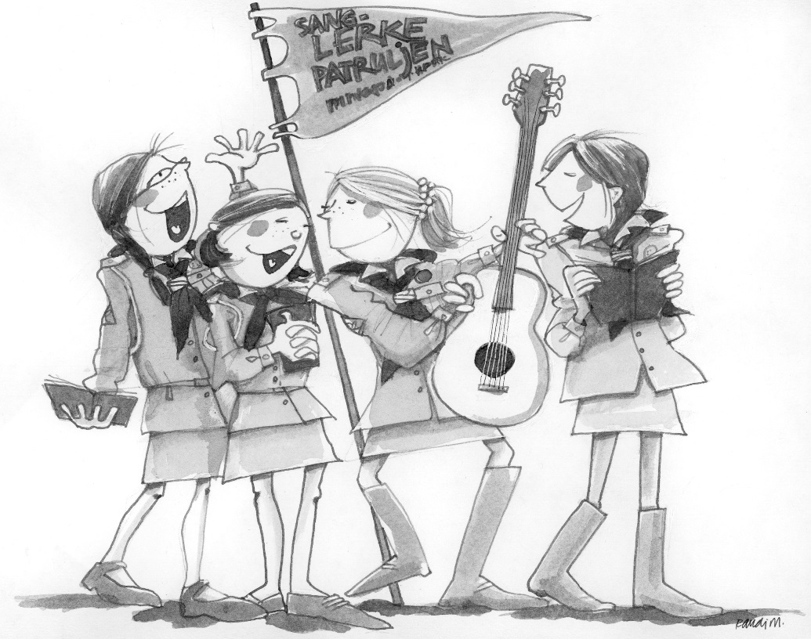

Speiderloven
6. En speider er til å stole på

Post 7 Robert Baden-Powell
Baden-Powell ble 85 år gammel.

Dette er sportegnet for «Gå hjem». Det står på gravstedet hans. Han har «gått hjem» til Gud.
Speiderloven:
7. En speider tar ansvar og viser vei.

